Presseinformation

Vorher/nachher-Vergleich: TLS-Dachfenster zaubert aus einem modernen, aber dunklen Bad eine lichtdurchflutete Wellnessoase
Dachsparren und Holzverkleidung raus, Dampfsperre rein / Sauber, schnell und vorsichtig: Neues Bad nach drei Tagen / Vorausschauend beraten: Mehrfach bedienbaren Sichtschutz gleich mitbedacht

Pliezhausen, 6. September 2022. Neuen Wohnraum schaffen oder vorhandenen aufwerten: Das sind oft genannte Gründe für die Renovierung oder den Ausbau des Dachgeschosses. Für optimalen Wohnkomfort spielen Licht und gute Luft eine entscheidende Rolle. Unterm Dach sind dafür Dachfenster der Schlüssel. Es gibt sie in nahezu allen Größen und Formaten, mit Schallschutz- und Hitzeschutzverglasung. Als Hersteller-unabhängiger Dienstleister übernimmt TLS-Dachfenster die Beratung, Planung und den Einbau der neuen Fenster – ebenso wie die spätere Pflege, Wartung und bei Bedarf auch Reparaturen. Und das nicht nur zuverlässig und professionell, sondern zumeist auch schneller als viele lokale Handwerker.

Welches Potenzial im Raum unterm Dach schlummert, sieht Michael Hartl, Zimmerer und Dachfensterberater bei TLS-Dachfenster, fast jeden Tag. Zum Beispiel beim Neueinbau von zwei Dachfenstern in einem Ferienhaus im Allgäu: „Der Bauherr hatte gerade erst das Bad saniert, alles sehr hochwertig und modern. Dabei hatte sich aber wohl niemand Gedanken darüber gemacht, dass Tageslicht und frische Luft eine gute Idee wären“, erinnert sich Hartl. Ein Fall für TLS: „Mit zwei direkt nebeneinanderliegenden Dachfenstern, einem so genannten Zwilling, haben wir aus dem eher dunklen Raum ein lichtdurchflutetes, freundlich helles Bad gemacht.“ Gleichzeitig sorgen die beiden Fenster über der Badewanne für mehr Kopffreiheit und die Möglichkeit, die Wanne auch in aufrechter Haltung zu nutzen.

Dachsparren und Holzverkleidung raus, Dampfsperre rein
Damit die beiden Dachfenster ins Dach eingesetzt werden konnten, musste ein Wechsel eingebaut werden. „Das heißt, wir haben einen Dachsparren durchtrennt und durch eine Querstrebe, den sogenannten Wechsel, abgefangen. So haben wir den Platz für zwei große neue Dachfenster geschaffen.“ In diesem Zuge musste auch die alte Holzvertäfelung der Dachschräge weichen. „Wir haben auf der gesamten Fläche die Profilbretter entfernt. So konnten wir eine sauber verklebte Dampfsperre anbringen. Die ist wichtig, damit keine Feuchtigkeit aus dem Innenraum in die Dämmung gelangt“, erläutert der Dachfenster-Profi. Nach dem Einbau hat TLS die gesamte Dachschräge mit Gipskarton beplankt.

Sauber, schnell und vorsichtig: Neues Bad nach drei Tagen
Abriss der Holzverkleidung, Zersägen eines Dachsparrens – das klingt nach viel Lärm und Schmutz. „Nicht mit uns“, lacht Michael Hartl. „Wir achten bei all unseren Arbeiten darauf, dass wir uns möglichst leise und unauffällig bewegen. Denn meist sind die Bauherren oder irgendwelche Nachbarn mit im Haus. Und niemand mag gerne Baulärm oder Sägespäne in der ganzen Wohnung verteilt haben.“ Bei diesem Auftrag kam erschwerend hinzu, dass das Bad mit seinen hochwertigen Fliesen, in den Boden eingelassenen Spots und einer teuren Sanitärausstattung nagelneu war. „Wir mussten also dem Kunden versprechen, nichts zu beschädigen und ganz besonders vorsichtig zu Werke zugehen. Natürlich haben wir das Bad ohne einen einzigen Kratzer wieder verlassen.“ Und das bereits nach drei Tagen. „Zu Beginn haben wir uns den Raum einmal angesehen, den Kunden beraten und ihm eine Lösung für mehr Licht und Luft vorgeschlagen. Nach Auftragserteilung haben wir das Material bestellt und nach drei Tagen Bauzeit war alles erledigt. Und zwar zur vollsten Zufriedenheit unseren Kunden“, erinnert sich Michael Hartl.

Vorausschauend beraten: Mehrfach bedienbaren Sichtschutz gleich mitbedacht
Damit der Bauherr sein neues Bad jederzeit ungestört genießen kann, haben Michael Hartl und seine Kollegen dem Kunden ein von oben und unten bedienbares Plissee als dezenten Sichtschutz empfohlen und eingebaut. Ganz generell sollten Bauherren beim Einbau neuer Dachfenster auch gleich eine entsprechende Ausstattung bedenken, rät Michael Hart. Das spart Zeit und erneute Kosten für die Anfahrt eines Handwerkers. „Als Hitzeschutz empfehlen wir zum Beispiel immer einen Außenrollladen oder eine Außenmarkise. Sie sind am effektivsten. Denn ist die Sommerhitze einmal durch die Scheibe eingedrungen, ist sie im Raum. Darum die Temperatur lieber gleich vor der Scheibe abfangen!“

Weitere Informationen zu den Dienstleistungen von TLS-Dachfenster gibt es unter www.TLS-Dachfenster.de. Die unverbindliche, persönliche Fachberatung ist montags bis donnerstags von 7 bis 18 Uhr und freitags von 7 bis 17 Uhr unter Telefon 07127 9296-111 zu erreichen.

Fotobogen

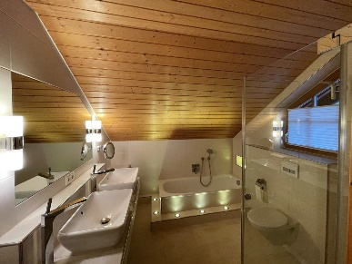

Foto: TLS_Bad_vorher

Bildunterschrift:
Selbst ein gerade frisch renoviertes Bad mit moderner, hochwertiger Ausstattung wirkt ohne Dachfenster dunkel und klein.
Quelle: TLS-Dachfenster

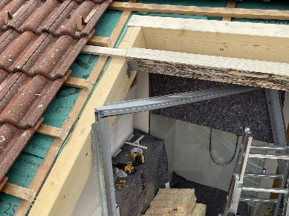

Foto: TLS_Bad_Einbau Wechsel

Bildunterschrift:
Um Platz für die beiden neuen Dachfenster zu schaffen, haben die Profis von TLS-Dachfenster einen Dachsparren entfernt und einen so genannten Wechsel eingebaut.
Quelle: TLS-Dachfenster

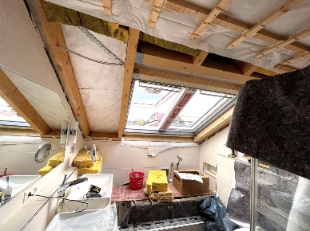

Foto: TLS_Bad_offene Schraege mit zwei neuen DF

Bildunterschrift:
Eine luftdichte Dampfsperre verhindert, dass Feuchtigkeit aus dem Innenraum in die Dämmung eindringt. Damit sie verklebt werden konnte, musste die Holzverkleidung der Dachschräge weichen.
Quelle: TLS-Dachfenster

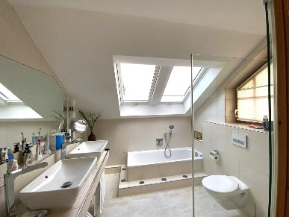

Foto: TLS_Bad_nachher

Bildunterschrift:
Hell und groß wirkt das neue Bad dank der beiden neuen Dachfenster. Sie bieten zusätzliche Kopffreiheit und lassen reichlich Tageslicht und Frischluft ins Innere. Die hochwertige Ausstattung des gerade erst modernisierten Bades hat bei der dreitägigen Renovierungsmaßnahme keinen Kratzer abbekommen.
Quelle: TLS-Dachfenster

Über TLS-Dachfenster
TLS-Dachfenster ist eine Marke der WR-Kundendienst GmbH & Co. KG. Dreh- und Angelpunkt ist die Zentrale in Pliezhausen in der Nähe von Stuttgart: Dort werden alle Kundenanfragen angenommen und direkt bearbeitet. Aufträge werden an einen von bundesweit 70 regionalen Technikern weitergeleitet, der die Terminkoordination und weitere Kommunikation mit dem Kunden übernimmt. Auch Angebote und Materiallieferungen werden von der Zentrale aus verschickt. Egal ob Reparatur, Austausch, Zubehör oder Wartung, TLS-Dachfenster ist DER Ansprechpartner, wenn es um Dachfenster geht.
TLS-Dachfenster ist Roto Profipartner und ein zertifizierter „VELUX Experte“. Darüber hinaus bietet TLS-Dachfenster seine Services auch für Dachfenster von Braas und Lideko an. Informationen unter www.TLS-Dachfenster.de.

